Об индексе потребительских цен в мае 2016 года

1 В мае индекс потребительских цен составил 100,4%, с начала года - 102,9% (в мае 2015г. - 100,4%, с начала года - 108,3%).
в процентах
 | Май 2016г. к |  |  | Январь-май 2016г. к январю-маю 2015г. | Справочно
 |  |  |  | Январь-май 2016г. к январю-маю 2015г. | май 2015г. к |  |  | январь-май 2015г. к январю- маю  2014г.
 | апрелю  2016г. | декабрю  2015г. | маю 2015г. | Январь-май 2016г. к январю-маю 2015г. | апрелю  2015г. | декабрю  2014г. | маю 2014г. | январь-май 2015г. к январю- маю  2014г.
Индекс потребитель-  ских цен | 100,4 | 102,9 | 107,3 | 107,9 | 100,4 | 108,3 | 115,8 | 116,2
в том числе на:
товары | 100,4 | 103,2 | 107,0 | 107,7 | 100,3 | 109,8 | 117,2 | 117,5
продовольственные  товары | 100,4 | 103,1 | 105,6 | 106,3 | 100,1 | 111,3 | 120,2 | 121,8
продовольственные товары без плодо-овощной продукции | 100,3 | 102,6 | 106,4 | 107,4 | 100,2 | 109,5 | 119,5 | 120,1
непродовольственные  товары | 100,4 | 103,3 | 108,4 | 109,2 | 100,5 | 108,4 | 114,3 | 113,3
услуги | 100,5 | 102,2 | 108,4 | 108,5 | 100,5 | 103,9 | 111,6 | 112,2
Базовый индекс  потребительских цен | 100,5 | 103,1 | 107,5 | 108,5 | 100,6 | 109,0 | 117,1 | 116,7
В мае в 5 субъектах Российской Федерации потребительские цены на товары и услуги выросли на 0,8% и более, из них в Иркутской области - на 0,9% в результате увеличения цен на услуги и непродовольственные товары на 1,6% и 1,0% соответственно.
В Москве индекс потребительских цен за месяц составил 100,7% (с начала года - 103,5%), в Санкт-Петербурге - 100,1% (с начала года - 103,2%).
2. Индексы цен на отдельные группы и виды продовольственных товаров:
в процентах
Продовольственные  товары | Май 2016г. к |  |  | Январь-май 2016г. к январю- маю 2015г. | Справочно
Продовольственные  товары |  |  |  | Январь-май 2016г. к январю- маю 2015г. | май 2015г. к |  |  | январь-май 2015г. к январю-маю  2014г.
Продовольственные  товары | апрелю  2016г. | декабрю  2015г. | маю 2015г. | Январь-май 2016г. к январю- маю 2015г. | апрелю  2015г. | декабрю  2014г. | маю 2014г. | январь-май 2015г. к январю-маю  2014г.
Продовольственные  товары без алкоголь-  ных напитков | 100,4 | 103,1 | 105,4 | 106,1 | 100,0 | 112,0 | 121,6 | 123,3
хлеб и хлебобулочные  изделия | 100,7 | 103,1 | 106,8 | 107,4 | 100,5 | 109,3 | 115,2 | 114,0
крупа и бобовые | 102,9 | 107,5 | 110,6 | 106,2 | 98,6 | 112,2 | 146,6 | 149,2
макаронные изделия | 100,2 | 102,7 | 105,7 | 108,0 | 100,6 | 116,0 | 124,4 | 121,6
мясо и птица | 100,0 | 98,5 | 98,2 | 99,0 | 100,0 | 104,6 | 118,2 | 123,1
рыба и морепродукты пищевые | 101,1 | 105,8 | 109,1 | 110,0 | 100,0 | 117,2 | 132,2 | 131,1
молоко и молочная  продукция | 100,2 | 103,2 | 106,8 | 107,6 | 100,4 | 107,8 | 113,9 | 115,4
масло сливочное | 100,3 | 103,3 | 105,8 | 105,7 | 100,0 | 108,0 | 114,7 | 116,8
масло подсолнечное | 100,6 | 104,2 | 120,0 | 121,8 | 100,1 | 119,2 | 128,5 | 123,7
яйца куриные | 91,7 | 86,9 | 103,0 | 101,9 | 87,9 | 92,6 | 125,4 | 124,7
сахар-песок | 98,5 | 101,2 | 102,8 | 100,3 | 97,9 | 111,2 | 136,9 | 152,2
плодоовощная  продукция | 100,6 | 107,7 | 100,0 | 98,5 | 99,0 | 126,4 | 125,7 | 135,3
Алкогольные напитки | 100,4 | 103,3 | 107,1 | 108,0 | 100,6 | 106,8 | 111,9 | 112,9
В мае среди наблюдаемых видов круп и бобовых существенный прирост цен отмечался на крупу гречневую - 8,6%. Одновременно на 0,4-1,0% стали дешевле рис, пшено и крупа манная.
В группе рыбопродуктов цены на рыбу живую и охлажденную увеличились на 2,6%, мороженую неразделанную - на 1,7%, охлажденную и мороженую разделанную лососевых пород - на 1,4%.
Значительно увеличились цены на отдельные виды плодоовощной продукции. Так, свёкла столовая подорожала на 21,3%, лук репчатый - на 17,4%, картофель - на 15,4%, капуста белокочанная, морковь, лимоны - на 7,5-11,1%, виноград и яблоки - на 1,5% и 1,3% соответственно. В то же время на свежие огурцы и помидоры цены снизились на 15,6% и 15,4% соответственно, апельсины - на 3,2%, бананы, орехи, груши и чеснок - на 0,1-0,7%.
Из наблюдаемых видов кондитерских изделий цены на карамель выросли на 2,1%, зефир, пастилу, шоколад, конфеты мягкие, глазированные шоколадом, жевательную резинку - на 1,3-1,8%.
Среди остальных наблюдаемых видов продуктов питания на 1,3-1,9% стали дороже кофе, соки фруктовые, мороженое, кетчуп, хлопья из злаков (сухие завтраки), перец черный (горошек).
Вместе с тем на национальные сыры и брынзу отмечалось снижение цен на 0,5%, муку - на 0,2%, сыры сычужные твёрдые и мягкие, молоко питьевое цельное стерилизованное, мясо птицы, говядину бескостную, печень говяжью, фарш мясной - на 0,1%.
3. Стоимость условного (минимального) набора продуктов питания в расчете на месяц в среднем по России в конце мая 2016г. составила 3740 рублей и по сравнению с предыдущим месяцем выросла на 1,7% (с начала года - на 4,6%).
Стоимость набора и ее изменение по сравнению с предыдущим месяцем в субъектах Российской Федерации (кроме автономных округов, входящих в состав области):

Максимальная стоимость |  |  | Минимальная стоимость
субъект  Российской  Федерации | рублей | изменение стоимости набора, % | субъект  Российской  Федерации | рублей | изменение стоимости набора, %
Чукотский авт.округ | 9391,1 | 100,6 | Курская область | 2986,6 | 101,2
Магаданская область | 6997,2 | 101,0 | Саратовская область | 3021,5 | 101,7
Республика Саха  (Якутия) | 6239,2 | 100,1 | Республика  Мордовия | 3030,1 | 101,0
Камчатский  край | 6237,9 | 101,1 | Пензенская  область | 3066,6 | 100,7
Сахалинская  область | 5533,2 | 101,4 | Белгородская  область | 3077,7 | 101,1
Стоимость набора в Москве в конце мая составила 4558,1 рубля и за месяц выросла на 2,9% (с начала года - на 7,6%), в Санкт-Петербурге - 4511,2 рубля и выросла на 0,8% (с начала года - на 5,9%).
Стоимость условного (минимального) набора продуктов питания отражает межрегиональную дифференциацию уровней потребительских цен на продукты питания, входящие в него. При ее расчете используются единые, установленные в целом по Российской Федерации, условные объемы потребления продуктов питания и средние потребительские цены на них по субъектам Российской Федерации.
4. Индексы цен на отдельные группы непродовольственных товаров:
в процентах
Непродовольственные  товары | Май 2016г. к |  |  | Январь-май 2016г. к январю- маю 2015г. | Справочно
Непродовольственные  товары |  |  |  | Январь-май 2016г. к январю- маю 2015г. | май 2015г. к |  |  | январь-май 2015г. к январю- маю  2014г.
Непродовольственные  товары | апрелю  2016г. | декабрю  2015г. | маю 2015г. | Январь-май 2016г. к январю- маю 2015г. | апрелю  2015г. | декабрю  2014г. | маю 2014г. | январь-май 2015г. к январю- маю  2014г.
Ткани | 100,8 | 104,2 | 110,9 | 113,1 | 101,2 | 112,4 | 117,9 | 115,0
Одежда и белье | 100,5 | 103,1 | 109,6 | 110,6 | 100,7 | 106,1 | 110,8 | 109,4
Трикотажные изделия | 100,4 | 103,0 | 109,6 | 110,6 | 100,7 | 106,2 | 110,8 | 109,3
Обувь | 100,7 | 104,0 | 111,8 | 112,7 | 100,9 | 107,1 | 111,1 | 109,3
Моющие и чистящие  средства | 100,7 | 104,2 | 109,1 | 114,1 | 102,5 | 116,8 | 123,3 | 117,7
Табачные изделия | 101,5 | 107,6 | 124,6 | 125,5 | 102,0 | 109,3 | 121,3 | 125,3
Электротовары и другие  бытовые приборы | 100,3 | 103,9 | 110,6 | 110,5 | 100,1 | 109,8 | 126,5 | 126,3
Телерадиотовары | 99,5 | 100,7 | 108,0 | 107,6 | 99,2 | 102,4 | 118,3 | 119,4
Строительные  материалы | 100,8 | 103,1 | 105,7 | 106,3 | 100,5 | 107,7 | 110,7 | 109,7
Бензин автомобильный | 100,1 | 101,3 | 106,8 | 105,9 | 100,0 | 99,3 | 104,9 | 106,5
Медикаменты | 100,2 | 101,5 | 105,3 | 107,6 | 100,3 | 115,2 | 124,7 | 124,4
В мае среди наблюдаемых групп непродовольственных товаров наибольший прирост цен отмечался на табачные изделия. При этом сигареты с фильтром зарубежных торговых марок за месяц стали дороже на 1,6%.
В группе строительных материалов наиболее значительно увеличились цены на металлочерепицу - на 4,1%, цемент тарированный, обои бумажные, краски масляные, эмали отечественные - на 1,0-1,5%.
Кроме того, существенное удорожание отмечалось на отдельные виды сезонных непродовольственных товаров. Так, среди наблюдаемых видов одежды и обуви на 4,0% стали дороже туфли женские летние, босоножки с верхом из искусственной кожи, на 3,1% - сандалеты детские, на 1,3-1,8% - полуботинки мужские с верхом из искусственной кожи, кроссовки с верхом из искусственной кожи, платье (платье-костюм) женское, платье (сарафан) для девочек дошкольного возраста. Кроме того, цены на велосипеды дорожные для взрослых, коньки роликовые, триммеры электрические выросли на 1,3-2,1%.
В группе медикаментов и медицинских товаров цены на отечественные поливитамины без минералов увеличились на 2,9%, корвалол - на 1,8%, метамизол натрия (анальгин отечественный) и ренни - на 1,5%. В то же время левомеколь и линекс подешевели на 1,8% и 1,7% соответственно, ацетилсалициловая кислота (аспирин отечественный), стрепсилс, гипотиазид, супрастин, медицинский термометр ртутный - на 0,5-0,7%.
Среди прочих непродовольственных товаров на 1,4-1,7% подорожали фотоаппараты, паста зубная, мыло туалетное, сухие корма для домашних животных.
Одновременно на свежесрезанные цветы цены снизились на 1,9%, газовое моторное топливо - на 1,2%, телевизоры цветного изображения, смартфоны, персональные компьютеры, флеш-накопители USB - на 0,4-0,7%.
5. Индексы цен и тарифов на отдельные группы и виды услуг:
в процентах
Услуги | Май 2016г. к |  |  | Январь-май 2016г. к январю- маю 2015г. | Справочно
Услуги |  |  |  | Январь-май 2016г. к январю- маю 2015г. | май 2015г. к |  |  | январь-май 2015г. к январю- маю  2014г.
Услуги | апрелю  2016г. | декабрю  2015г. | маю 2015г. | Январь-май 2016г. к январю- маю 2015г. | апрелю  2015г. | декабрю  2014г. | маю 2014г. | январь-май 2015г. к январю- маю  2014г.
Жилищно-коммунальные | 100,1 | 100,6 | 109,1 | 109,4 | 100,1 | 101,5 | 109,7 | 110,0
жилищные | 100,2 | 101,8 | 109,4 | 110,2 | 100,2 | 104,3 | 119,4 | 120,8
оплата жилья в домах государственного и муниципального жилищных фондов | 100,1 | 102,3 | 110,1 | 110,5 | 100,1 | 104,2 | 116,7 | 118,2
содержание и ремонт жилья (включая взнос на капитальный ремонт) для граждан-собственников жилья в результате приватизации | 100,2 | 102,0 | 110,0 | 111,1 | 100,1 | 105,1 | 123,3 | 125,0
услуги по организации  и выполнению работ  по эксплуатации  домов ЖК, ЖСК, ТСЖ  (включая взнос на  капитальный ремонт) | 100,2 | 102,4 | 112,6 | 113,3 | 100,4 | 103,9 | 121,1 | 122,9
коммунальные | 100,0 | 99,9 | 109,1 | 109,1 | 100,0 | 100,0 | 105,2 | 105,2
водоснабжение  холодное | 100,0 | 100,0 | 110,5 | 110,5 | 100,0 | 100,0 | 104,9 | 104,9
водоотведение | 100,0 | 100,2 | 110,8 | 110,8 | 100,0 | 100,0 | 105,4 | 105,3
водоснабжение  горячее | 100,0 | 100,1 | 109,8 | 109,8 | 100,0 | 99,9 | 106,3 | 106,4
отопление | 100,0 | 100,2 | 109,7 | 109,7 | 100,0 | 100,0 | 106,1 | 106,1
газоснабжение | 100,0 | 98,9 | 106,2 | 106,1 | 100,0 | 99,8 | 103,8 | 103,8
электроснабжение | 100,0 | 100,0 | 108,3 | 108,3 | 100,0 | 100,1 | 104,1 | 104,1
Медицинские | 100,5 | 104,5 | 108,3 | 109,1 | 100,5 | 107,1 | 111,5 | 111,4
Пассажирского  транспорта | 102,7 | 105,8 | 109,6 | 108,9 | 102,0 | 106,9 | 110,1 | 110,2
Связи | 100,3 | 102,1 | 102,9 | 102,6 | 100,3 | 102,0 | 102,5 | 102,2
Организаций  культуры | 101,2 | 104,0 | 107,6 | 107,0 | 100,2 | 103,6 | 108,9 | 109,7
Санаторно-оздоровительные | 101,8 | 105,5 | 112,3 | 112,9 | 102,1 | 107,6 | 111,2 | 110,7
Дошкольного  воспитания | 100,7 | 107,6 | 111,2 | 112,2 | 101,0 | 113,0 | 117,7 | 116,9
Образования | 100,0 | 99,9 | 106,6 | 106,6 | 99,6 | 101,9 | 115,1 | 115,4
Бытовые | 100,2 | 102,4 | 105,2 | 106,0 | 100,5 | 105,0 | 108,5 | 108,0
Зарубежного туризма | 99,9 | 102,1 | 122,2 | 120,3 | 101,0 | 100,2 | 129,0 | 138,7
Физкультуры и спорта | 100,1 | 102,3 | 105,3 | 105,0 | 100,2 | 101,8 | 104,8 | 105,0
Страхования | 100,5 | 101,0 | 101,0 | 105,6 | 101,5 | 120,5 | 136,8 | 136,0
В мае в группе услуг пассажирского транспорта существенно выросли тарифы на проезд в поездах дальнего следования - на 16,7%.
Среди других наблюдаемых видов услуг на 9,4% стали дороже услуги телеграфной связи, на 2,0-2,6% - путевки в санатории на территории России, автобусные экскурсии по городам России, билеты в театры, на 1,0-1,4% - проживание в студенческом общежитии и гостинице, удостоверение завещания в нотариальной конторе, услуги организатора проведения торжеств, клинический осмотр животного, а также минута местного телефонного соединения при повременной системе оплаты.
Одновременно плата за пользование потребительским кредитом снизилась на 4,6%, цены на ритуальные услуги - на 1,0%.
Среди наблюдаемых видов услуг зарубежного туризма на 0,5-0,7% дешевле стали экскурсионные поездки по городам Европы, в Германию, Францию, туры на отдых в Испании. Вместе с тем поездки в Грецию, Китай и экскурсионные поездки в Финляндию подорожали на 0,3-0,7%.
Приложение
Индексы потребительских цен в группировке
классификатора индивидуального потребления по целям (КИПЦ)

Росстат наряду с традиционной классификацией публикует индекс потребительских цен в группировке классификатора индивидуального потребления по целям (международный классификатор COICOP), которая является одной из четырех функциональных классификаций СНС и используется при разработке показателей индивидуального потребления в составе ВВП. Формирование ИПЦ в группировке КИПЦ обеспечивает сопоставление динамики цен на товары и услуги, исходя из направления их использования.
в процентах
 | Май 2016г. к |  |  | Январь-май 2016г. к январю- маю 2015г. | Справочно
 |  |  |  | Январь-май 2016г. к январю- маю 2015г. | май 2015г. к |  |  | январь-май 2015г. к январю- маю  2014г.
 | апрелю  2016г. | декабрю  2015г. | маю 2015г. | Январь-май 2016г. к январю- маю 2015г. | апрелю  2015г. | декабрю  2014г. | маю 2014г. | январь-май 2015г. к январю- маю  2014г.
Все товары и услуги | 100,4 | 102,9 | 107,3 | 107,9 | 100,4 | 108,3 | 115,8 | 116,2
Продукты питания и безалкогольные напитки | 100,4 | 103,1 | 105,3 | 106,0 | 100,0 | 112,5 | 122,4 | 124,3
продукты питания | 100,3 | 102,9 | 104,9 | 105,5 | 99,9 | 112,1 | 122,1 | 124,4
безалкогольные напитки | 101,1 | 106,8 | 112,0 | 114,5 | 101,2 | 119,1 | 127,5 | 123,2
Алкогольные напитки, табачные изделия | 100,6 | 104,2 | 110,1 | 110,9 | 100,8 | 107,2 | 113,4 | 114,7
алкогольные напитки | 100,4 | 103,3 | 107,1 | 108,0 | 100,6 | 106,8 | 111,9 | 112,9
табачные изделия | 101,5 | 107,6 | 124,6 | 125,5 | 102,0 | 109,3 | 121,3 | 125,3
Одежда и обувь | 100,5 | 103,1 | 109,7 | 110,6 | 100,7 | 106,2 | 110,8 | 109,3
одежда | 100,4 | 102,8 | 109,1 | 110,0 | 100,6 | 105,9 | 110,7 | 109,3
обувь | 100,7 | 104,0 | 111,6 | 112,5 | 100,8 | 107,1 | 111,0 | 109,3
Жилищные услуги, вода, электроэнергия, газ и другие виды топлива | 100,2 | 100,9 | 108,4 | 108,8 | 100,1 | 102,3 | 109,7 | 109,8
фактическая арендная плата за жилье | 100,1 | 100,7 | 103,0 | 103,6 | 100,1 | 104,3 | 112,9 | 114,6
текущее содержание и ремонт жилого помещения | 100,7 | 102,6 | 105,2 | 105,8 | 100,4 | 106,5 | 109,6 | 108,8
водоснабжение и другие коммунальные услуги | 100,1 | 101,5 | 110,4 | 111,1 | 100,1 | 103,1 | 116,0 | 116,9
электроэнергия, газ и другие виды топлива | 100,0 | 99,9 | 108,6 | 108,7 | 100,0 | 100,0 | 105,2 | 105,2
Предметы домашнего обихода, бытовая техника и повседневный уход за домом | 100,4 | 103,3 | 107,7 | 108,9 | 100,7 | 109,9 | 117,8 | 116,4
мебель, предметы  домашнего обихода, художественного оформления, ковры, другие покрытия для пола и их ремонт | 100,3 | 102,2 | 104,5 | 105,4 | 100,5 | 108,0 | 112,8 | 111,8
текстильные изделия для дома | 100,6 | 103,9 | 110,1 | 111,7 | 101,0 | 110,3 | 115,1 | 112,9
бытовые приборы,  включая ремонт | 100,3 | 103,7 | 110,2 | 109,8 | 99,9 | 109,3 | 127,3 | 127,6
стеклянные изделия, столовая посуда и домашняя утварь | 100,8 | 104,2 | 110,1 | 111,3 | 100,8 | 109,2 | 113,4 | 111,6
инструменты и оборудование для дома и сада | 100,6 | 105,3 | 111,4 | 112,6 | 100,4 | 114,9 | 121,5 | 119,5
товары и услуги для повседневного ухода за жильем | 100,6 | 103,8 | 108,5 | 113,0 | 102,3 | 115,1 | 121,2 | 116,2
Здравоохранение | 100,5 | 103,3 | 107,4 | 109,1 | 100,5 | 111,9 | 118,6 | 118,1
медикаменты, лечебное оборудование и аппаратура | 100,3 | 101,9 | 106,0 | 108,4 | 100,4 | 115,9 | 124,9 | 124,0
амбулаторные услуги | 100,5 | 104,5 | 108,3 | 109,1 | 100,5 | 107,1 | 111,5 | 111,4
услуги больниц | 102,6 | 108,1 | 115,3 | 114,8 | 102,1 | 107,5 | 112,2 | 111,4
Транспорт | 100,7 | 103,4 | 106,4 | 106,1 | 100,4 | 106,8 | 111,9 | 112,1
покупка транспортных средств | 100,2 | 104,3 | 106,5 | 106,7 | 100,2 | 110,9 | 116,0 | 115,7
эксплуатация личных транспортных средств | 100,2 | 101,0 | 104,7 | 104,3 | 99,9 | 101,0 | 107,5 | 108,5
транспортные услуги | 102,7 | 105,8 | 109,6 | 108,9 | 102,0 | 106,9 | 110,1 | 110,2
Связь | 100,2 | 101,4 | 102,1 | 102,3 | 100,2 | 102,6 | 103,4 | 102,8
почтовые услуги | 100,1 | 111,8 | 112,0 | 113,3 | 101,4 | 113,4 | 113,5 | 108,4
телефонное и факсимильное оборудование | 99,7 | 100,5 | 101,4 | 103,2 | 99,9 | 107,5 | 110,7 | 108,7
услуги телефонной и документальной связи | 100,3 | 101,5 | 102,2 | 102,0 | 100,3 | 101,5 | 101,9 | 101,6
Организация отдыхa и культурные мероприятия | 100,3 | 103,2 | 112,7 | 112,3 | 100,5 | 104,3 | 117,3 | 119,4
аудиовизуальное, фотографическое оборудование и оборудование для обработки информации | 99,7 | 101,5 | 107,8 | 107,7 | 99,5 | 104,0 | 116,2 | 116,4
другие товары и оборудование для отдыха, сада и домашние животные | 100,5 | 105,3 | 110,1 | 111,4 | 100,5 | 110,3 | 113,7 | 111,8
услуги по организации отдыха и культурных мероприятий | 100,6 | 103,9 | 107,2 | 106,7 | 100,3 | 103,9 | 108,0 | 108,2
газеты, книги, канцелярские принадлежности | 100,7 | 104,2 | 112,0 | 113,1 | 101,1 | 107,8 | 113,0 | 111,4
организация комплексного отдыха | 100,2 | 102,5 | 120,1 | 118,5 | 101,1 | 101,1 | 126,0 | 134,1
Образование | 100,0 | 100,4 | 110,1 | 110,1 | 100,0 | 100,7 | 109,2 | 109,2
основное общее и среднее (полное) общее образование | 100,0 | 100,4 | 109,7 | 109,9 | 100,0 | 101,0 | 107,9 | 107,7
среднее профессиональное образование | 100,0 | 100,2 | 111,8 | 112,0 | 100,0 | 100,6 | 116,7 | 116,5
высшее профессиональное образование | 100,0 | 100,3 | 110,4 | 110,4 | 100,0 | 100,2 | 108,6 | 108,7
образование, не определенное по уровню | 100,3 | 101,6 | 107,0 | 107,2 | 100,1 | 102,9 | 107,0 | 106,7
Гостиницы, кафе и рестораны | 100,5 | 102,5 | 106,3 | 107,1 | 100,5 | 106,3 | 111,4 | 110,9
общественное питание | 100,4 | 102,6 | 106,3 | 107,2 | 100,5 | 106,6 | 112,0 | 111,6
гостиничные услуги | 101,3 | 102,4 | 106,1 | 106,3 | 101,2 | 102,7 | 102,7 | 101,6
Другие товары и  услуги | 100,4 | 103,9 | 107,5 | 109,5 | 101,1 | 113,0 | 118,8 | 116,8
личные услуги | 100,8 | 104,8 | 109,7 | 112,3 | 101,5 | 112,5 | 117,6 | 114,4
предметы личного обихода, не отнесенные к другим категориям | 100,7 | 104,6 | 109,2 | 110,6 | 101,0 | 112,3 | 117,0 | 114,6
социальная защита | 100,7 | 107,6 | 111,2 | 112,2 | 101,0 | 113,0 | 117,7 | 116,9
страхование | 100,5 | 101,0 | 101,0 | 105,6 | 101,5 | 120,5 | 136,8 | 136,0
финансовые услуги | 97,6 | 98,3 | 92,3 | 91,8 | 98,8 | 106,5 | 111,6 | 114,6
другие услуги, не  отнесенные к  перечисленным  категориям | 99,6 | 101,9 | 105,7 | 107,0 | 101,0 | 113,7 | 117,9 | 117,2
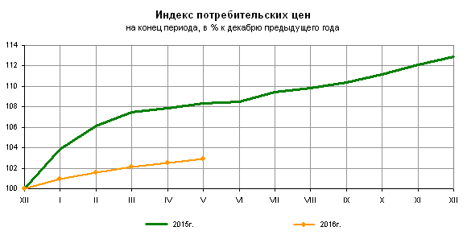
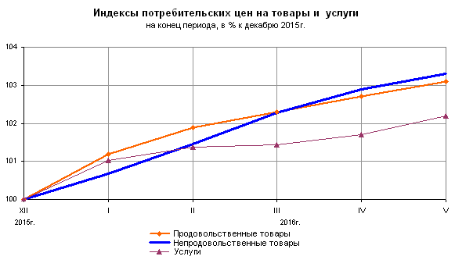
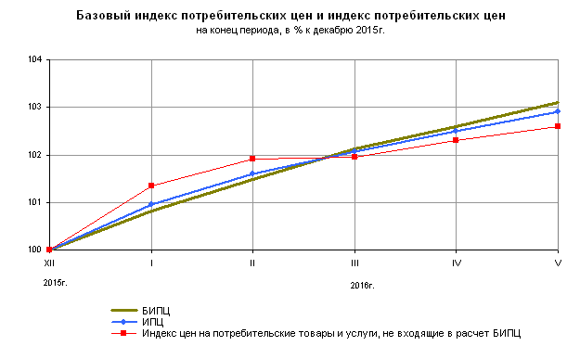
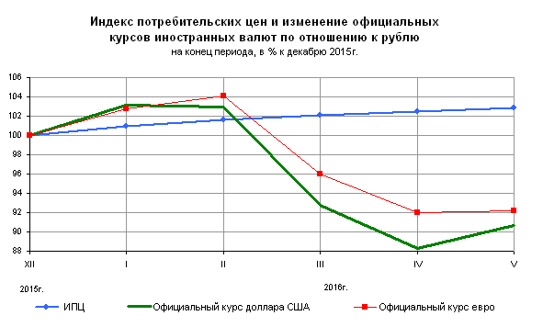
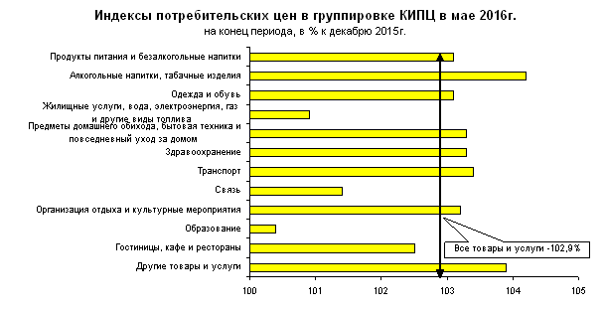
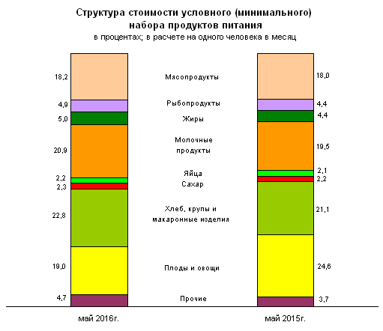
Cрочная информация по актуальным вопросам (по темам)
Copyright © Федеральная служба государственной статистики

